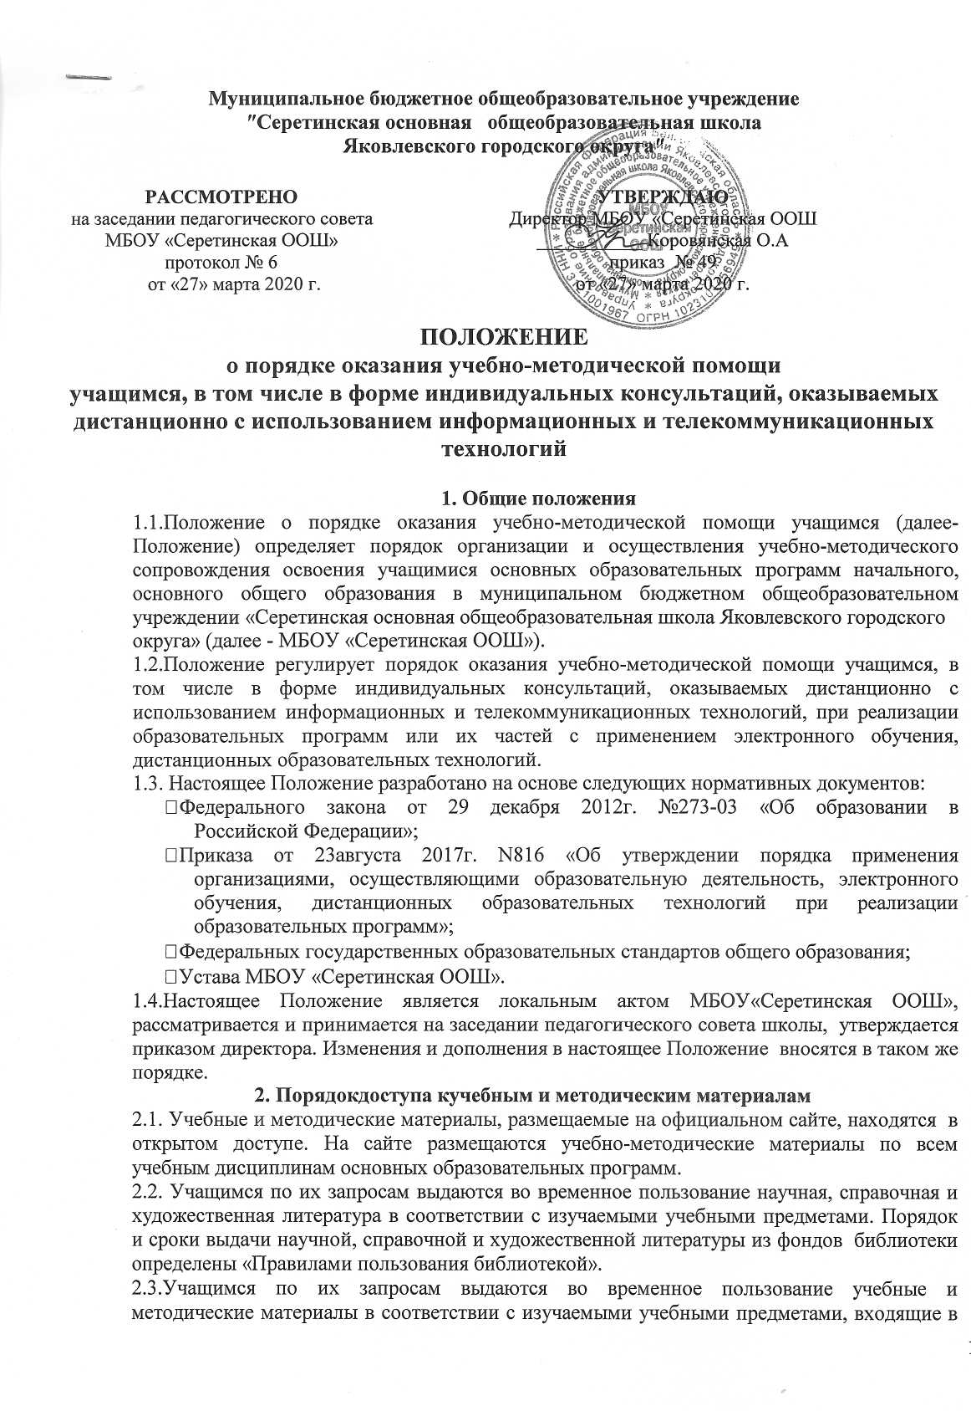

фонд библиотеки и в оснащение учебных кабинетов.

1. Порядок доступа к электронным ресурсам

Все учащиеся, осваивающие основные образовательные программы в пределах образовательных стандартов, имеют доступ к электронному каталогу библиотечного фонда.

1. Порядок организации учебно-методической помощи учащимся Каждый обучающийся имеет право на получение учебно-методической помощи по освоению образовательной программы. Учебно-методическую помощь учащимся оказывают педагоги, обеспечивающие их подготовку по образовательным программам, в пределах федеральных государственных образовательных стандартов.
   1. В школе используются следующие основные виды учебно-методической помощи учащимся:

-в виде контактной работы учителя с учащимся (в том числе классно-урочной и внеурочной), групповых консультаций, индивидуальной работы учащихся с учителем (индивидуальные консультации), в том числе перед текущей аттестацией, промежуточной аттестацией учащихся и перед государственной итоговой аттестацией учащихся; -в виде дистанционного взаимодействия: консультации в режиме онлайн с использованием информационных и телекоммуникационных технологий;

-в виде консультаций в режиме оффлайн с использованием информационных и телекоммуникационных технологий.

* 1. Создание условий для самостоятельной работы учащихся посредством обеспечения возможности удаленного доступа учащихся к образовательным ресурсам (электронные учебно-методические комплексы, ресурсы электронных библиотечных систем, единая информационная образовательная среда школы).
  2. Консультирование учащихся учителями осуществляется по утвержденному на заседании педагогического совета графику проведения консультаций.

1. Формы оказания учебно-методической помощи при реализации образовательных программ с применением электронного обучения, дистанционных образовательных технологий

5.1 Школа создает и обеспечивает функционирование электронной информационно- образовательной среды, включающей в себя информационные, образовательные ресурсы, информационные и телекоммуникационные технологии, обеспечивающие освоение образовательной программы учащимся независимо от места нахождения, а также соответствующий уровень подготовки педагогического состава.

Правила использования дистанционных образовательных технологий (далее - ДОТ)при реализации основных и дополнительных образовательных программ (далее- образовательные программы), а также регламент взаимоотношений структурных подразделений школы, участвующими в этом процессе определены в «Порядке применения организациями, осуществляющими образовательную деятельность, электронного обучения, дистанционных образовательных технологий при реализации образовательных программ», утвержденном Приказом МО РФ от 23 августа 2017 г. N816 «Об утверждении порядка применения организациями, осуществляющими образовательную деятельность, электронного обучения, дистанционных образовательных технологий при

реализации образовательных программ».